用sysadm登入SRMS

，选择需要处理的小区按Go进入。

然后点击Apply Prepayments / Concessions菜单

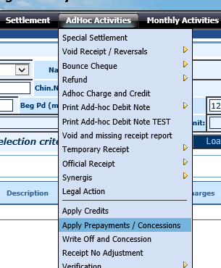

先执行Checking Mode OK后再勾选Update Mote,完成后通知用户